Міністерство освіти і науки України

Національний технічний університет України

“Київський політехнічний інститут ім. Ігоря Сікорського”

Кафедра автоматизації проектування енергетичних процесів і систем

Звіт

з лабораторної роботи №1

з дисципліни:

«Big Data та аналіз даних»

Виконав:

Каліка Б.М.

група ТМ-01мп

Перевірив:

Матичин І. І.

Київ – 2021

**Завдання**

1. Обчислити значення виразу $\frac{1}{σ\sqrt{2π}}e^{-\frac{{(x-μ)}^{2}}{2σ^{2}}}$ для певних значень $x$, $μ$, $σ$. Порівняти результат з відповідним значенням щільності нормального розподілу, що обчислене за допомогою вбудованої функції dnorm.
2. Написати функцію, що обчислює факторіал натурального числа, та функцію для обчислення *n*-го члена в послідовності чисел Фібоначчі.

**Код програми**

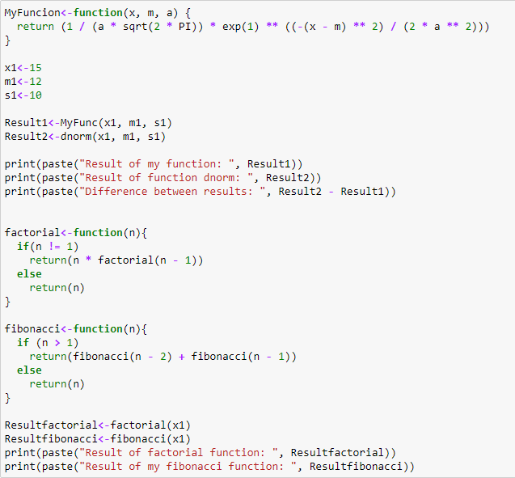

**Результат виконання**

Результат виведено для аргументів:

*x*=15

µ=12

σ =10

*n=x=15 –* для обчислення факторіалу та Фібоначчі

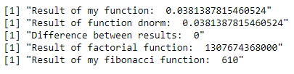

https://mybinder.org/v2/gh/binder-examples/r/cac6395ad88bdd5581599daed2b2717d3d01e404